黔东南民族职业技术学院（凯里校区）
乘坐凯里公交12路、17路、20路、21路到黔东南职院站（黔东南民族职业技术学院）下车步行至考场。
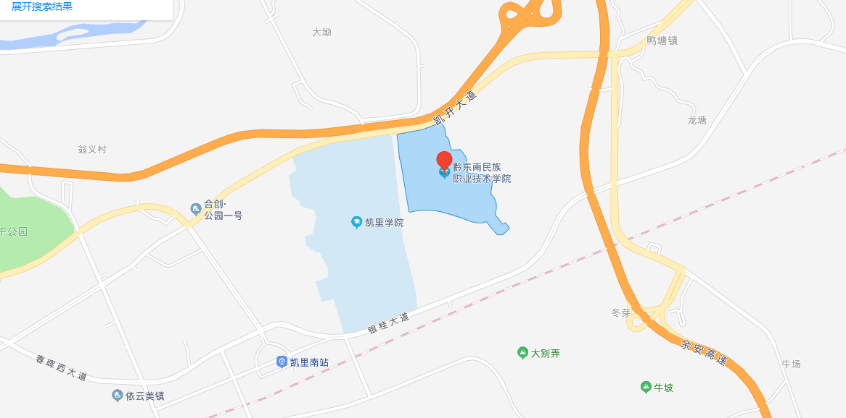
黔东南民族职业技术学院学黔东南州民族职业技术学院（凯里校区）
院（凯里校区）

